Министерство образования Республики Беларусь
Учреждение образования «Белорусский государственный университет
информатики и радиоэлектроники»

Факультет компьютерных систем и сетей
Кафедра информатики
Дисциплина «Основы алгоритмизации и программирования»

«К защите допустить»
Руководитель курсового проекта ассистент кафедры
______________ М.В. Ганусевич
___.____.2024

ПОЯСНИТЕЛЬНАЯ ЗАПИСКА
к курсовому проекту
на тему:
«РАЗРАБОТКА ИГРЫ «ФИЛВОРДЫ»»

БГУИР КП 6-05 0612 02 06 ПЗ

Выполнил студент группы 353503
Бочков Александр Александрович
_______________________________
^{(подпись студента)}
Курсовой проект представлен на проверку ___.____.2024
_______________________________
^{(подпись студента)}

Минск 2024
СОДЕРЖАНИЕ

Введение 5
1 ОБЗОР СУЩЕСТВУЮЩИХ АНАЛОГОВ 6
1.1 Анализ предметной области 6
1.2 Обзор существующих аналогов 8
1.3 Анализ недостающих функций и возможностей 11
2 Архитектура Игры 12
2.1 Архитектурные паттерны, используемые для разработки игр 12
2.2 Структура и архитектура игры 15
2.3 Разбиение программы на компоненты и алгоритмы, обеспечивающие ее работоспособность 16
3 Теоретическое обоснование разработки программного продукта 17
3.1 Обоснование необходимости разработки 17
3.2 Технологии программирования, используемые для решения поставленных задач 18
3.3 Обоснование выбора платформы 21
4 Проектирование функциональных возможностей программы, реализованной при помощи пяти основных алгоритмов 24
4.1 Анализ основных алгоритмов 24
4.2 Алгоритм генерации филворда 24
4.3 Алгоритм генерации уровня для альтернативного режима игры 26
4.4 Проверка существования слова для начисления дополнительной игровой валюты 27
4.5 Предоставление подсказок 29
4.6 Оценка сложности уровня по количеству использованных подсказок и времени, затраченному на прохождение 29
4.7 Общий анализ и обоснование описанных функций 30
Заключение 31
Список литературных источников 32
Приложение А 33
Приложение Б 41
Приложение В 42
Приложение Г 43
Приложение Д 44
Приложение Е 45
Приложение Ж 46

Введение

В современном мире компьютерные игры стали неотъемлемой частью жизни многих людей. Они предлагают разнообразные формы развлечений и обучения, а также способствуют развитию критического мышления и способности решения логических задач. Одним из популярных жанров игр являются головоломки, в частности, филворды.
Разработка компьютерной игры в жанре филвордов является актуальной задачей, поскольку это помогает удовлетворить растущий спрос на качественные и образовательные игры. Филворды способствуют развитию языковых навыков, улучшению памяти и концентрации, а также обучению новым словам и понятиям. Кроме того, они предоставляют возможность для развлечения и отдыха, сохраняя при этом активность ума.
Целью данного курсового проекта является разработка компьютерной игры «Филворды», которая будет не только интересной и захватывающей, но и способствовать развитию языковых навыков и когнитивных способностей игроков.
Для достижения данной цели предусмотрены следующие задачи:
- Изучение существующих аналогов, выявление их особенностей, преимуществ и недостатков.
- Проектирование структуры и архитектуры игры.
- Проектирование функциональных возможностей программы, реализованной при помощи пяти основных алгоритмов.
- Тестирование приложения на наличие ошибок и несоответствий заявленным требованиям.
В ходе выполнения работы будет проведен анализ существующих решений и технологий программирования, используемых для решения поставленных задач, разработана и реализована собственная модель игры, а также проведено ее тестирование. Результаты работы могут быть использованы для создания новых образовательных и развлекательных продуктов в области компьютерных игр.
Пояснительная записка оформлена в соответствии с
СТП 01-2017 [1].

- ОБЗОР СУЩЕСТВУЮЩИХ АНАЛОГОВ
  - Анализ предметной области

Игры-головоломки – это особый жанр компьютерных игр, который вызывает у игроков интерес и увлечение благодаря своей способности стимулировать умственную активность. Эти игры предлагают игрокам серию интеллектуальных вызовов, требующих логического мышления, стратегии, быстроты реакции и иногда даже творческого подхода.
Игры-головоломки могут быть разнообразными, начиная от простых задач на соответствие или пазлов, до сложных игр с пространственными головоломками и задачами на логику. Они могут быть как одиночными, так и многопользовательскими, предлагая игрокам возможность соревноваться или сотрудничать для решения задач.
Одной из особенностей игр-головоломок является то, что они обычно не имеют ограничений по времени или ограничений на количество попыток, что позволяет игрокам учиться и развиваться в своем собственном темпе. Это делает их идеальным выбором для людей всех возрастов и уровней опыта.
В общем, игры-головоломки предлагают уникальное сочетание развлечения и обучения, стимулируя ум и предлагая бесконечные часы увлекательной игры. Они продолжают оставаться одним из самых популярных и любимых жанров в мире компьютерных игр.
Филворд (рисунок 1.1) представляет собой заполненную буквами сетку прямоугольной или квадратной формы без черных клеток, в которой необходимо найти все спрятанные слова, причем каждая буква в сетке принадлежит хотя бы одному слову.
Само слово «Филворд» является объединением двух английских слов: «fill» — заполнять, и «word» — слово. Отсюда следует, что филворд можно перевести как словозаполнитель, то есть головоломка, которая создана для того, чтобы заполнить несколько клеток буквами и образовать из них слова.
Первые упоминания о филворде относятся к 19 веку в Венгрии. Этот вид головоломок быстро набирал популярность в 20 веке и распространился по всей Европе, а затем и по другим странам мира. С появлением компьютеров и интернета стали доступны онлайн версии филвордов.
Согласно историческим данным, прародителем филворда считается венгерский журналист Эден фон Домокош, который впервые опубликовал такую головоломку в 19 веке в Будапеште.
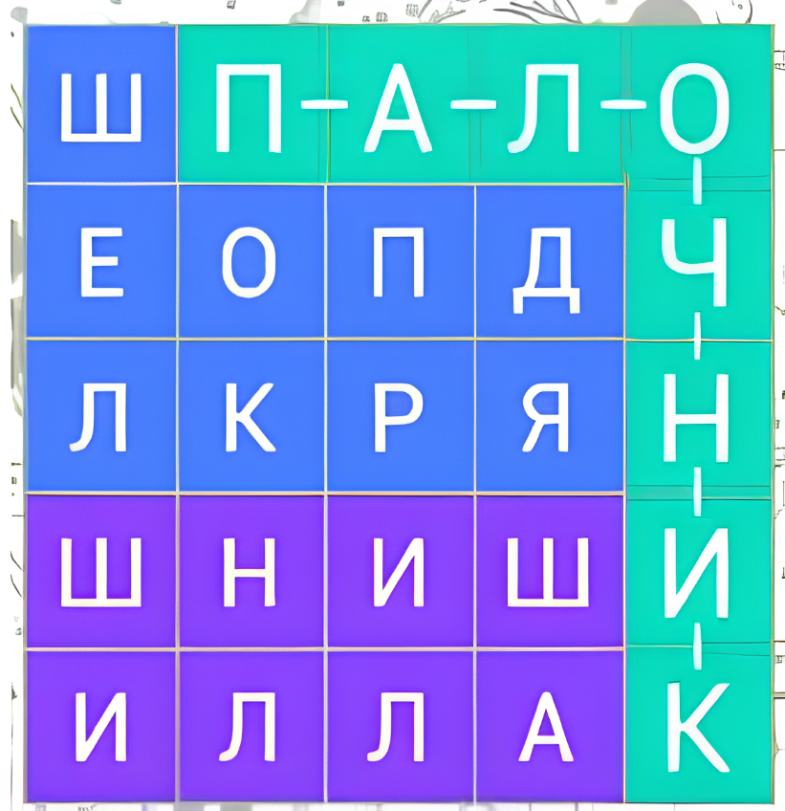

Рисунок 1.1 – Пример филворда

Из Венгрии эта забавная игра со словами быстро распространилась по Европе, а в 20 веке завоевала популярность в США и других странах. Филворды стали любимым развлечением миллионов людей благодаря своей простоте и одновременно увлекательности.
Существует две основные разновидности филворда — немецкий и венгерский. Они имеют следующие отличия: в выбранном мной венгерском варианте слова не могут идти по диагонали и пересекаться, но могут изгибаться под прямым углом; в немецком филворде слова не изгибаются, но могут идти по диагональной прямой и многократно пересекаться. Был выбран венгерский вариант как наиболее сложный, интересный и популярный.
Кроме основных есть еще несколько менее популярных разновидностей, имеющих свои особенности. Американские филворды адаптированы для англоязычной аудитории и могут включать игру слов, основанную на созвучии английских слов. Детские филворды обычно содержат картинки-подсказки вместо слов. Они развивают память и внимание ребенка, помогают изучать новые слова. Тематические филворды посвящены определенной теме: космос, спорт, профессии, животные и т.д. Это позволяет разнообразить игру.
Преимущества разгадывания филвордов:
- Развитие критического мышления и внимания к деталям.
- Улучшение навыков чтения и письма.
- Расширение словарного запаса и знания об идиомах.
- Укрепление социальных связей через совместное разгадывание головоломок.
- Релаксация и снятие стресса благодаря успокаивающему процессу решения задач.
Данный проект будет представлять собой приложение, реализующее игру «Филворды» с использованием фреймворка Qt, что позволит создать интерфейс игры для привлечения целевой аудитории. Целевую аудиторию составляют люди, которые хотят играть в «Филворды», однако проект будет конкурировать не только с другими реализациями филвордов, но и с другими логическими головоломками, такими как кроссворды, судоку и подобные.
Данный проект будет полезен для тех, кто хочет немного отдохнуть с пользой для мозга и увеличить свой словарный запас, решив пару головоломок. Для игры не требуются какие-то специфические знания компьютера, поэтому играть в неё сможет абсолютно кто угодно.

  - Обзор существующих аналогов

Обзор существующих аналогов игры “Филворды” имеет большое значение для разработчиков. Это позволяет им глубже понять текущую ситуацию на рынке игр, выявить основные тренды и популярные механики. Разработчики могут изучить, какие игры уже существуют, какие у них особенности, что делает их уникальными, какие у них сильные и слабые стороны.
Это может помочь определить, есть ли пробелы на рынке, которые новая игра может заполнить. Например, может быть, что игроки ищут определенный тип головоломки или определенный уровень сложности, которого нет в существующих играх.
Кроме того, изучение функций и механик аналогичных игр может помочь в разработке новых и уникальных функций для новой игры. Это может включать в себя новые типы головоломок, новые способы взаимодействия с игрой или даже новые способы монетизации.
Также это может помочь избежать повторения ошибок, совершенных другими разработчиками. Например, если игра имеет низкий рейтинг из-за определенной проблемы, разработчики могут избежать этой проблемы в своей игре.
Одним из самых популярных приложений, реализующих филворды, является «Филворды. Эволюция» (рисунок 1.2), имеющее более 10 миллионов скачиваний.
Основной особенностью этой игры является сохранение прогресса пользователя, отображаемое в виде эволюции живого существа. Например, пройдя 50 уровень, пользователь получает гордое звание «Морская губка». Также важным отличием этого приложения от конкурентов является наличие режима мультиплеера, где игрок может сыграть против других пользователей.
Основным конкурентом данного приложения является мобильная игра «Филворды – найди слова из букв», также имеющая более 10 миллионов скачиваний в Play Market. Её отличительной чертой является рейтинг всех участников за все время и необычная анимация подсказок, прогресса и слов, связанная с тематикой лабораторий и монстров (рисунок 1.3).
Кстати, скины монстров можно купить в магазине за игровую или реальную валюту, что является еще одним способом монетизации филвордов. К сожалению, эта игра так же, как и другие подобные, имеет большой недостаток в виде назойливой рекламы.

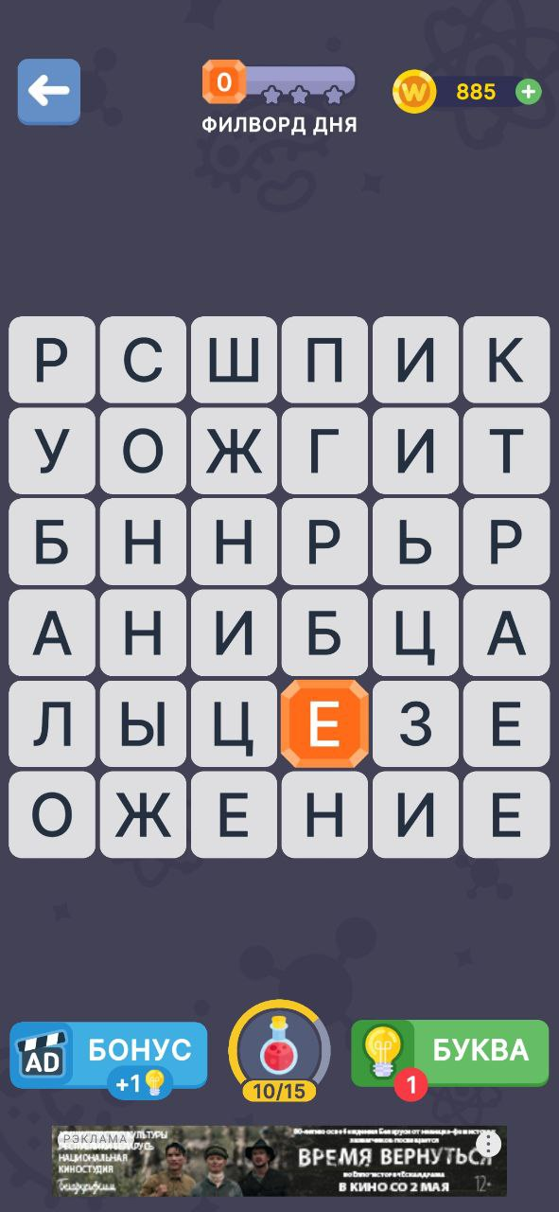

Рисунок 1.2 – Пример уровня в игре «Филворды. Эволюция»

Подобных компьютерных приложений почти не существует, однако для любителей филвордов существуют специальные сайты, например, filvord.ru (рисунок 1.4). По сравнению с полноценными приложениями они имеют урезанный функционал, имеют меньше режимов и подсказок, не работают без подключения к интернету, однако не требуют скачивания. Также игра на сайте filvord.ru имеет одну простую в реализации механику, которой почему-то нет в других приложениях – таймер, позволяющий понять, насколько быстро ты решил уровень.
Также на некоторых сайтах можно найти другие разновидности филвордов, например, на сайте wordch.com можно сыграть в немецкие филворды. Они отличаются тем, что слова могут располагаться по диагонали, некоторые буквы могут быть не задействованы в словах, а некоторые – входить сразу в несколько слов. При этом слова не могут изгибаться, что делает игру слишком простой и неинтересной.

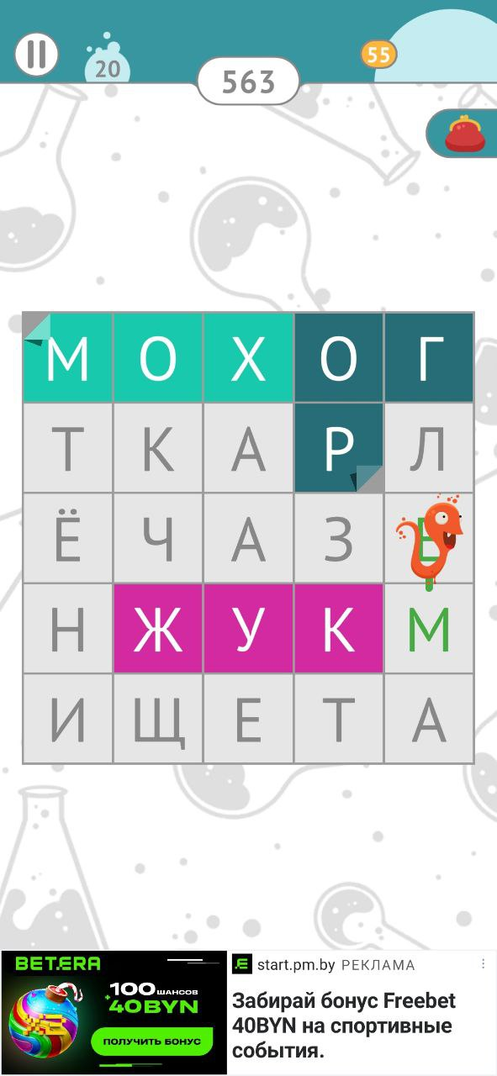

Рисунок 1.3 – Пример уровня в игре «Филворды – найди слова из букв»

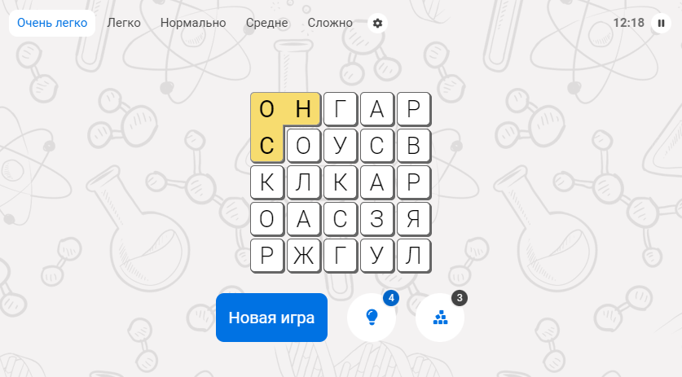

Рисунок 1.4 – Пример филворда на сайте filvord.ru

  - Анализ недостающих функций и возможностей

Необходимо выделить общий недостаток для большинства приложений, реализующих подобные игры – обилие рекламы, мешающей геймплею.
Также во многих приложениях не хватает подсчета затраченного времени и количества ошибок, на основе чего можно было бы определять сложность уровня.
В отличие от приложений, описанных выше, в курсовом проекте поля для уровней будут генерироваться, а не создаваться человеком. Это необходимо для повышения заинтересованности пользователя.
Исправление всех вышеперечисленных спорных моментов проанализированных аналогов является особенностью моего курсового проекта.

- Архитектура Игры

  - Архитектурные паттерны, используемые для разработки игр

Выбор правильной архитектуры и структуры для игры является критическим шагом, который определяет будущее проекта. Это решение оказывает влияние на все аспекты разработки, начиная от управления сложностью до обеспечения гибкости и масштабируемости. Правильная архитектура позволяет разработчикам эффективно управлять множеством взаимодействующих систем и компонентов, присутствующих в современных играх. Она обеспечивает структурированный подход к разработке, что позволяет команде сконцентрироваться на отдельных аспектах игры без риска потери целостности проекта. Кроме того, хорошо спроектированная архитектура игры упрощает интеграцию новых функций и контента, что является ключевым для удержания интереса игроков и обеспечения долгосрочного успеха игры. Гибкая архитектура также важна для оптимизации производительности, особенно в играх с высокими требованиями к ресурсам. Она позволяет разработчикам максимально эффективно использовать доступные ресурсы, что напрямую влияет на игровой опыт. Кроме того, ясная структура упрощает процессы тестирования и отладки, что позволяет быстрее выявлять и исправлять ошибки, а также проводить автоматизированное тестирование.
Важность правильной архитектуры не ограничивается только техническими аспектами, она также способствует сотрудничеству и командной работе. Когда у проекта ясная архитектура, каждый член команды имеет общее представление о структуре и может эффективно взаимодействовать с остальными участниками, что ускоряет процесс разработки и повышает качество конечного продукта.
Существует множество архитектурных паттернов, которые могут быть применены при создании игр, такие как Entity-Component-System (ECS) и Model-View-Controller (MVC). Каждый из этих паттернов имеет свои преимущества и может быть использован в зависимости от конкретных требований и целей проекта. Например, ECS обеспечивает высокую гибкость и простоту добавления новых компонентов, в то время как MVC упрощает разделение логики и интерфейса, что способствует более эффективному тестированию и поддержке.
Entity-Component-System – это архитектурный паттерн, созданный специально для разработки игр, он отлично подходит для описания динамического виртуального мира. ECS возводит в абсолют принцип Composition Over Inheritance (композиция важнее наследования) и может являться частным примером Data Oriented Design (ориентированного на данные дизайна, далее DOD), однако это уже зависит от интерпретации паттерна конкретной реализацией.
Расшифруем название этого паттерна (рисунок 2.1):
- Entity – сущность, максимально абстрактный объект. Условный контейнер для свойств, определяющих чем будет являться эта сущность. Зачастую представляется в виде идентификатора для доступа к данным.
- Component – компонент, свойство с данными объекта. Компоненты в ECS должны содержать исключительно чистые данные, без единой капли логики. Тем не менее часть разработчиков допускает использование разнообразных геттеров и сеттеров в компонентах.
- System – система, логика обработки данных. Системы в ECS не должны содержать никаких данных, только логика обработки данных. Но, опять же, часть разработчиков допускают это, чтобы определять некоторое вспомогательное поведение самой системы, например, константы или различного рода вспомогательные сервисы.

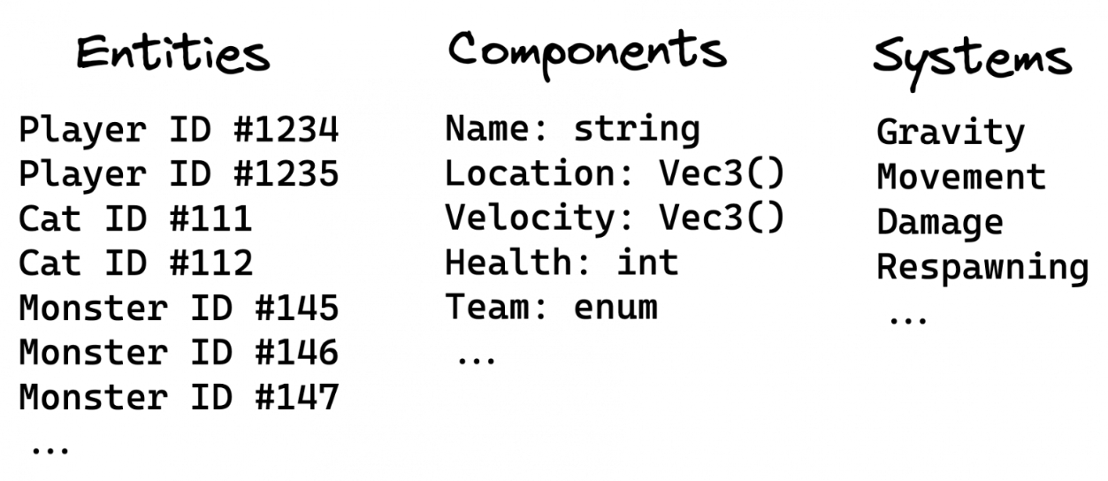

Рисунок 2.1 – Пример, описывающий паттерн ECS

Как можно понять из описанного выше, ECS строго отделяет данные от логики. Поведение объекта определяется не интерфейсами, контрактами или публичным API, как в классическом объектно-ориентированном программировании (далее ООП), а присвоенными объекту свойствами с данными и существующей отдельно логикой обработки. В ECS данные определяют все – это и есть главное свойство, которое выделяет его на фоне других подходов к разработке: «всё есть данные». И свойства объектов, и его характеристики, и даже события – всё это просто данные, существующие в ECS-мире. Логика же является просто конвейерной обработкой всех этих данных.
Model-View-Controller – схема разделения данных приложения и управляющей логики на три отдельных компонента: модель, представление и контроллер – таким образом, что модификация каждого компонента может осуществляться независимо (рисунок 2.2).
- Model (модель) предоставляет данные и реагирует на команды контроллера, изменяя свое состояние. Модель не зависит от представления (не знает, как визуализировать данные) и контроллера (не имеет точек взаимодействия с пользователем), просто предоставляя доступ к данным и управлению ими.
- View (представление) отвечает за получение необходимых данных из модели и отправляет их пользователю. Представление не обрабатывает введённые данные пользователя.
- Controller (контроллер) обеспечивает «связь» между пользователем и системой. Контролирует и направляет данные от пользователя к системе и наоборот. Использует модель и представление для реализации необходимого действия.

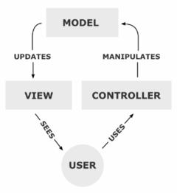

Рисунок 2.2 – Схема архитектурного паттерна MVC

Основная цель применения этой концепции состоит в отделении бизнес-логики (модели) от её визуализации (представления, вида). За счёт такого разделения повышается возможность повторного использования кода. Наиболее полезно применение данной концепции в тех случаях, когда пользователь должен видеть те же самые данные одновременно в различных контекстах и/или с различных точек зрения. В частности, выполняются следующие задачи:
- К одной модели можно присоединить несколько видов, при этом не затрагивая реализацию модели. Например, некоторые данные могут быть одновременно представлены в виде электронной таблицы, гистограммы и круговой диаграммы.
- Не затрагивая реализацию видов, можно изменить реакции на действия пользователя (нажатие мышью на кнопку, ввод данных) – для этого достаточно использовать другой контроллер.
- Ряд разработчиков специализируются только в одной из областей: либо разрабатывают графический интерфейс, либо разрабатывают бизнес-логику. Поэтому возможно добиться того, что программисты, занимающиеся разработкой бизнес-логики (модели), вообще не будут осведомлены о том, какое представление будет использоваться.
Внедрение архитектурного шаблона MVC в процесс разработки игр позволяет разработчикам четко разделить игровую логику от пользовательского интерфейса, что упрощает последующие изменения и улучшения игры. Например, если нужно поменять внешний стиль игры, разработчики могут сосредоточиться на изменении компонентов представления, не затрагивая осуществление основной игровой логики. То же самое касается добавления новых игровых элементов, которые могут быть реализованы лишь путем изменения или добавления новых моделей и контроллеров, избегая необходимости модификации представления. Хотя использование MVC требует тщательного планирования и организации на начальных этапах разработки, это дополнительное усилие окупается в долгосрочной перспективе благодаря более удобной поддержке и развитию проекта.

  - Структура и архитектура игры

При разработке программы будет использовано окон:
- Главное меню, в котором можно открыть правила игры, статистику игрока, начать проходить новый уровень или выйти из приложения.
- Окно с правилами игры, необходимое для пользователей, впервые играющих в филворды, из которого моно выйти обратно в главное меню.
- Окно со статистикой игрока, где можно узнать количество пройденных уровней и среднее время, затраченное на уровень.
- Окно с уровнем, в котором пользователь может решить головоломку. Также в этом окне реализован таймер и возможность взять подсказки для решения филворда.
- Окно с итогами, появляющееся после прохождения уровня. В этом окне подводятся итоги прохождения уровня. Из него можно вернуться в главное меню или начать новый уровень.

  - Разбиение программы на компоненты и алгоритмы, обеспечивающие ее работоспособность

Геймплейно приложение будет условно разделено на уровни, состоящие из букв, расположенных на квадратной сетке и составляющих слова. Уровни будут генерироваться с помощью базы существительных, хранящихся в отдельном файле, специальным алгоритмом генерации уровня. Сгенерированный уровень будет проверятся специальным алгоритмом – валидатором и, в случае несоответствия условиям, будет перегенерирован. Уровни могут быть двух вариаций: обычный и с дополнительной возможностью получить игровую валюту. Также игровую валюту можно будет получить за нахождение дополнительных слов, что будет проверять отдельный алгоритм на основе алгоритма построения бора. За игровую валюту можно приобретать подсказки и бустеры для более быстрого прохождения уровней, такие как подсвечивание первой буквы самого длинного слова на уровне, уменьшение времени на таймере и другие.
Приложение будет разбито на несколько классов, таких как классы, отображающие информацию для каждого окна, класс пользователя, где хранится его статистика, классы для реализации уровня.

- Теоретическое обоснование разработки программного продукта

  - Обоснование необходимости разработки

Программный проект “Филворды” представляет собой игру, которая имеет большую популярность среди людей разных возрастов. Однако большинство существующих версий этой игры либо содержат рекламу, которая может мешать игровому процессу, либо не обладают достаточной функциональностью и удобством интерфейса. Проект будет отвечать всем требованиям пользователя и не будет содержать рекламы, а также реализует классический вариант венгерских филвордов, что сделает его более привлекательным для пользователей. Кроме того, реализация статистики и визуализации действий повысит интерес к игре и сделает ее более интерактивной.
Важность разработки такого проекта также обусловлена тем, что игра “Филворды” является классической настольной головоломкой, которая развивает логическое мышление и словарный запас. Однако, в современном мире, где все больше людей предпочитают цифровые форматы, наличие такой игры в виде программного приложения будет весьма актуально.
Преимущества разгадывания филвордов:
- Развитие критического мышления и внимания к деталям.
- Улучшение навыков чтения и письма.
- Расширение словарного запаса и знания об идиомах.
- Укрепление социальных связей через совместное разгадывание головоломок.
- Релаксация и снятие стресса благодаря успокаивающему процессу решения задач.
Кроме того, проект может стать отличным способом привлечения новых пользователей к классическим настольным головоломкам. Ведь многие молодые люди сегодня предпочитают видеоигры, и проект может помочь им открыть для себя увлекательный мир настольных головоломок.
Также стоит отметить, что и программная реализация головоломки может быть использована в образовательных целях. Например, учителя могут использовать его на уроках информатики для демонстрации принципов программирования и алгоритмов.
Таким образом, разработка данного проекта не только удовлетворит потребности пользователей в качественной и интересной игре, но и может способствовать популяризации настольных головоломок среди молодежи и использованию в образовательных целях. Это делает данный проект еще более значимым и важным.
Также такое приложение имеет возможности для монетизации даже при условии отсутствия рекламы. Например, покупка внутриигровой валюты за реальные деньги. Игровую валюту, в свою очередь, можно тратить на покупку подсказок. Также можно продавать премиумные подписки, дающие бесконечные подсказки и дополнительный режим игры.
Стоит отметить, что данный проект будет рассчитать также и на новичков игры “Филворды”, которые не будут знакомы с правилами игры. В главном меню имеется окно с правилами, а также понятный для пользователя интерфейс обеспечивает приятное взаимодействие с приложением и быстрое понимание правил игры “Филворды”.
Все эти преимущества делают данный проект полезным с точки зрения образования, потенциально прибыльным, высококачественным и привлекательным для широкого круга пользователей.

  - Технологии программирования, используемые для решения поставленных задач

Для реализации курсового проекта будут использоваться язык программирования С++, фреймворк Qt и IDE Qt Creator.
С++ – компилируемый, статически типизированный язык программирования общего назначения. Поддерживает такие парадигмы программирования, как процедурное программирование, объектно-ориентированное программирование, обобщенное программирование. Язык имеет богатую стандартную библиотеку, которая включает в себя распространенные контейнеры и алгоритмы, ввод-вывод, регулярные выражения, поддержку многопоточности и другие возможности. С++ сочетает свойства как высокоуровневых, так и низкоуровневых языков. В сравнении с его предшественником – языком С – наибольшее внимание уделено поддержке объектно-ориентированного и обобщенного программирования.
C++ обладает высокой производительностью, сравнимой с языком ассемблера. Это обеспечивает возможность создания высокоэффективных программ, что является критически важным в контексте оптимизации производительности вычислений.
Несмотря на свою близость к ассемблеру, C++ остается высокоуровневым языком программирования. Это обеспечивает удобство и легкость написания кода, что является важным фактором при разработке сложных программных продуктов. Программистам предоставляются удобные средства абстракции, способствующие повышению производительности труда и снижению вероятности ошибок.
C++ обладает обширным экосистемой библиотек и технологий, которые значительно упрощают процесс разработки. От стандартных библиотек, таких как STL (Standard Template Library), до различных фреймворков и инструментов, C++ предоставляет разработчикам множество возможностей для ускорения и улучшения процесса создания программ.
Язык C++ предоставляет разработчикам полный контроль над управлением памятью. Это особенно важно при разработке высокопроизводительных вычислительных алгоритмов, где эффективное использование ресурсов играет ключевую роль.
C++ является расширением языка C, что обеспечивает обратную совместимость с существующим кодом на C. Это означает, что разработчики могут легко интегрировать C++ в проекты, созданные на C, что является важным фактором при работе с существующими системами.
C++ широко используется для разработки программного обеспечения, являясь одним из самых популярных языков программирования. Область его применения включает создание операционных систем, разнообразных прикладных программ, драйверов устройств, приложений для встраиваемых систем, высокопроизводительных серверов, а также компьютерных игр. Существует множество реализаций языка C++, как бесплатных, так и коммерческих и для различных платформ. Например, на платформе x86 это GCC, Clang, Visual C++, Intel C++ Compiler, Embarcadero (Borland) C++ Builder и другие. C++ оказал огромное влияние на другие языки программирования, в первую очередь на Java и C#.
Популярность языка программирования можно оценить по специальным рейтингам. Одним из самых надежных и авторитетных языков рейтингов является TIOBE Index, формируемый на основе ключевых запросов пользователей на наиболее посещаемых порталах: Google, Ebay, Wikipedia, YouTube, Amazon и др. Расчёт индекса происходит ежемесячно. Следует отметить, что данный рейтинг ориентируется на полные по Тьюрингу языки (С++, естественно, удовлетворяет этому условию).
По результатам за апрель 2024 года язык С++ вошел в тройку самых популярных языков программирования, обойдя язык Java (рисунок 3.1). Также следует отметить, что С++ возглавлял данный рейтинг по итогам 2022 и 2003 годов, то есть он актуален на протяжении многих десятилетий.

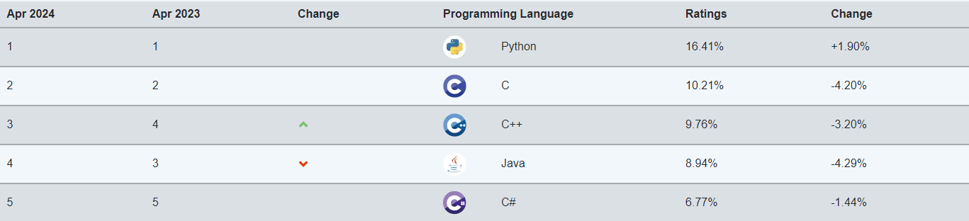

Рисунок 3.1 – Топ-5 языков программирования согласно рейтингу TIOBE

В итоге, выбор C++ представляет собой компромисс между легкостью написания кода и высокой производительностью, а также обеспечивает доступ к богатому набору библиотек и технологий. Этот язык становится идеальным выбором для разработки программного продукта, где требуется эффективность, высокая производительность и легкость разработки.
Qt – это кроссплатформенная среда разработки приложений для создания графических пользовательских интерфейсов, а также кроссплатформенных приложений, которые работают на различных программных и аппаратных платформах, таких как Linux, Windows, macOS, Android или встроенные системы с небольшими изменениями или без изменений в изначальной кодовой базе, оставаясь при этом собственным приложением с собственными возможностями и скоростью.
Он предоставляет широкий спектр функций для создания интерактивных и пользовательских интерфейсов. Кроме того, C++ хорошо интегрируется с Qt, что упрощает процесс разработки курсового проекта (рисунок 3.2).
Qt Creator – это кроссплатформенная интегрированная среда разработки (IDE) C++, JavaScript, Python и QML, которая упрощает разработку приложений с графическим пользовательским интерфейсом.
Он являестя частью SDK для среды разработки Qt GUI и использует Qt API, который инкапсулирует вызовы функций графического интерфейса операционной системы хоста.



Рисунок 3.2 – Логотипы фреймворка Qt и языка программирования C++

Он включает в себя визуальный отладчик и встроенный графический интерфейс WYSIWYG (“What You See Is What You Get”) и дизайнер форм. Редактор имеет такие функции, как подсветка синтаксиса и автодополнение. Qt Creator использует компилятор C++ из коллекции компиляторов GNU для Linux. В Windows он может использовать MinGW или MSVC при установке по умолчанию, а также может использовать отладчик консоли Microsoft при компиляции из исходного кода. Clang также поддерживается.

  - Обоснование выбора платформы

В ходе курсового проекта выбор программной платформы играет ключевую роль. В данном случае, было принято решение использовать операционную систему Linux Ubuntu в качестве платформы для разработки приложения (рисунок 3.3).
Ubuntu – дистрибутив Linux, основанный на Debian и состоящий в основном из бесплатного программного обеспечения с открытым исходным кодом. Ubuntu официально выпущена в нескольких редакциях: Desktop, Server и Core для устройств Интернета вещей и роботов. Операционная система разработана британской компанией Canonical и сообществом других разработчиков в рамках меритократической модели управления. По состоянию на октябрь 2023 года самая последняя версия — 23.10, а текущая версия с долгосрочной поддержкой — 22.04.
Как и в случае с другими дистрибутивами Linux, все выпуски можно запускать отдельно на компьютере или на виртуальной машине . Обновление до Ubuntu выпускается каждые шесть месяцев, а выпуски с долгосрочной поддержкой (LTS) – каждые два года. Canonical предоставляет обновления безопасности и поддержку для каждого выпуска Ubuntu, начиная с даты выпуска и до достижения назначенной даты окончания срока службы выпуска (EOL).
Ubuntu названа в честь философии Ubuntu Нгуни, «человечности по отношению к другим», с подтекстом «Я такой, какой я есть, потому что мы все». С момента выпуска первой версии в 2004 году Ubuntu стала одним из самых популярных дистрибутивов Linux общего назначения и поддерживается крупными онлайн-сообществами, такими как Ask Ubuntu. Также существуют многочисленные общественные выпуски Ubuntu.



Рисунок 3.3 – Интерфейс Linux Ubuntu 23.10

Существует несколько важных аргументов, которые обосновывают выбор Linux Ubuntu:
Широкое распространение. Операционная система Linux Ubuntu является одной из наиболее распространенных операционных систем в мире. Это означает, что множество пользователей и организаций работают на этой платформе. Такой широкий пользовательский базис обеспечивает актуальность и потенциальную популярность приложения.
Простота использования. Ubuntu предлагает пользовательский интерфейс. Который легко понять и использовать даже новичкам. Он имеет интуитивно понятное меню, настройку рабочего стола и доступ к приложениям.
Бесплатность. Ubuntu является свободным и открытым программным обеспечением, что позволяет пользователям устанавливать и использовать его абсолютно бесплатно.
Высокая производительность. Linux Ubuntu обеспечивает стабильную и эффективную работу даже на старых компьютерах, что делает его отличным выбором для всех видов пользователей.
Обновления и безопасность. Платформа Ubuntu изначально более безопасна, чем другие операционные системы, благодаря открытому исходному коду, возможности быстрой реакции на уязвимости посредством регулярных обновлений и меньшему количеству вредоносного программного обеспечения.
Сообщество. Ubuntu имеет активное и поддерживающее сообщество разработчиков, которые готовы помочь другим в создании игр. Это означает, что можно получить помощь, ресурсы и советы от опытных специалистов в области игровой разработки.
Мощные инструменты разработки. На Ubuntu доступны различные инструменты разработки игр, такие как интегрированные среды разработки, редакторы графики, звука и анимации, а также другие утилиты, которые упрощают процесс создания игр.
Таким образом, можно сделать вывод, что Ubuntu предлагает разработчикам игр широкие возможности для творчества, стабильную и безопасную среду для разработки, а также доступ к мощным инструментам и поддержке сообщества. Это делает Ubuntu привлекательным выбором для разработки игр на платформе Linux.
- Проектирование функциональных возможностей программы, реализованной при помощи пяти основных алгоритмов

  - Анализ основных алгоритмов

На сегодняшний день существует множество алгоритмов, которые используются для разработки различных игр. Эти алгоритмы охватывают широкий спектр задач, от хранения и обработки больших массивов данных до генерации уровней и обработки физики. В этом разделе будут рассмотрены пять основных алгоритмов, реализующие функциональные возможности программы. Следует отметить, что кроме них в реализации курсового проекта есть другие, менее значительные алгоритмы, но их описание тут не так необходимо.

  - Алгоритм генерации филворда

Алгоритм генерации филворда – это, очевидно, самый основной и важный алгоритм приложения. Исходными данными алгоритма являются размер квадратной сетки игрового поля, количество слов, которые надо расположить и словарь для заполнения. Алгоритм можно условно разделить на две основных стадии – кластеризация игрового поля (рисунок 4.1) и заполнение сформированных кластеров словами из словаря (рисунок 4.2).
Сначала выбирается длина будущего слова. Для этого количество свободных клеток делится на количество слов, которые нужно поместить на поле, округляется до целого. К полученному значению прибавляется псевдослучайное значение от минус двух до двух (при условии, что после этого число будет больше или равно трем и меньше либо равно количеству свободных клеток на поле) для большей случайности полученного разбиения. При разбиении поля на каждой итерации мы выбираем клетку, у которой осталось наименьшее количество свободных соседних клеток. Например, в самом начале разбиения поля это одна из угловых клеток, у которых два свободных «соседа». Это необходимо для того, чтобы у нас не образовалась изолированная область из одной-двух клеток, в которую невозможно поместить слово. Иначе полученное разбиение может быть невалидным. Если таких клеток несколько из них выбирается та, что ближе к приоритетному углу. Приоритетный угол выбирается псевдослучайно. После выбора области сетки для одного слова все клетки этой области заполняются числом – условным обозначением порядкового номера слова в филворде. Для быстрого нахождения клетки с наименьшим количеством свободных соседних клеток используется встроенная структура данных set.
После этого специальный алгоритм – валидатор проверяет разбиение. Если в разбиении слишком много слов без поворотов и изгибов, то уровень считается недостаточно интересным и потому перегенерируется.
После того, как все поле будет условно разбито на кластеры, алгоритм переходит ко второму этапу – заполнению поля слова из словаря. Вместо цифр записываются буквы выбранного слова. Слова выбираются случайно из списка слов в словаре с необходимым количеством букв псевдослучайным образом. Также алгоритм может инвертировать слово для большей сложности и случайности уровня. Решение, инвертировать ли слово, принимается также псевдослучайным образом.

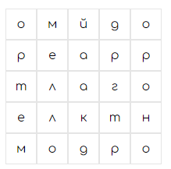

Рисунок 4.1 – Пример филворда, сгенерированного описанным алгоритмом

Идея данного алгоритма взята из научной работы «Разработка алгоритма генерации венгерских алгоритмов» и доработана для того, чтобы сделать уровень более интересным, сложным и случайным.

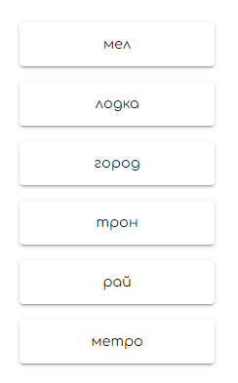

Рисунок 4.2 – Слова, зашифрованные в филворде на рисунке 4.1

  - Алгоритм генерации уровня для альтернативного режима игры

В приложении реализован альтернативный режим, в котором можно получить дополнительную игровую валюту, за которую можно покупать различные подсказки. Данный режим представляет собой обычный филворд с одной призовой буквой (рисунок 4.3). Если пользователь найдет слово, включающее в себя эту букву, он получит дополнительные монеты, а другая буква из ненайденного слова станет призовой. Таким образом, оптимальной стратегией для прохождения этого режима является разгадывание только слов с призовыми буквами. В таком случае пользователь получит максимальное количество монет. Призовая буква выбирается псевдослучайным образом из всех букв в неразгаданных словах.
Описанный режим будет открываться пользователю после определенного количества решенных головоломок. Это гарантирует, что в данный режим будет играть пользователь, хорошо знакомый с игрой и ее правилами. Также это мотивирует пользователя больше играть и быстрее проходить первые уровни в классическом режиме.

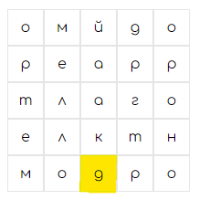

Рисунок 4.3 – Пример уровня в альтернативном режиме с призовой буквой

  - Проверка существования слова для начисления дополнительной игровой валюты

В любом филворде есть слова, которые не были специально загаданы, но все же их можно сложить из имеющихся букв. Это неизбежно хотя бы потому, что в некоторых словах спрятаны другие слова поменьше. Если пользователь найдет такое слово, то ему будет начислена дополнительная игровая валюта для покупки подсказок.
Для того, чтобы определить существует ли выделенное слово, будет использоваться структура данных бор.
Префиксное дерево или бор — это структура данных для компактного хранения строк (рисунок 4.4). Бор применяется для решения широкого спектра задач, связанных со строками.
Он устроен в виде дерева, где на ребрах между вершинами написана символы, а некоторые вершины помечены терминальными. Бор хранит ровно те строки, которые получаются, если выписать подряд все буквы на путях от корня до терминальных вершин.
Корень дерева обычно представляет собой пустую строку. Каждый узел дерева содержит список дочерних узлов, где каждый дочерний узел ассоциирован с символом. Листовые узлы обычно содержат некоторую дополнительную информацию, такую как количество раз, которое слово встречается в наборе строк.
За счет этого бор обеспечивает эффективный поиск подстроки в тексте, позволяет быстро находить все строки из набора, которые начинаются с заданного префикса и могут быть использованы для реализации функций автодополнения в поисковых движках или текстовых редакторов.

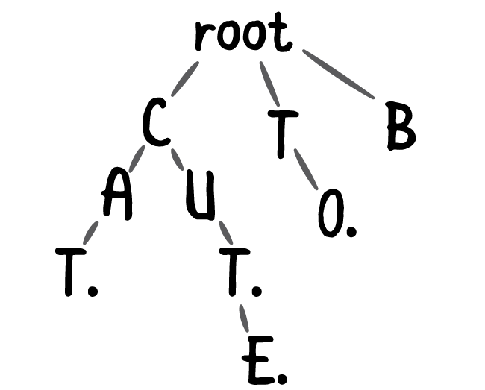

Рисунок 4.4 – Структура бора

Основной недостаток бора – это его потребление памяти. Каждый узел в боре хранит ссылки на все возможные дочерние узлы, что может привести к значительному использованию памяти.
В целом, бор – это мощный инструмент для работы со строками, который может значительно ускорить и упростить многие задачи. Однако его использование требует тщательного планирования и учета по памяти.
Для проверки существования слова добавим в бор все слова из словаря. После этого при нахождении пользователем слова в филворде мы будем проверять будем проходить по бору по символам этого слова. Слово существует, если последняя буква слова – это терминальный узел и не существует в обратном случае.
Для занесения слов в бор будет использоваться другой, увеличенный словарь, ведь для генерации уровней нужно значительно меньше слов, чем существует в русском языке. А бор будет проверять существование слова, найденного пользователем, в значительно большем словаре для большей точности [2].

  - Предоставление подсказок

В игре можно за игровую валюту купить различные подсказки и бустеры. Например, самым дешевым будет бустер, уменьшающий время на таймере на тридцать секунд. Это довольно справедливо, ведь для получения бустера необходимо заработать монеты за нахождение дополнительных слов, на которые игрок потратил время. Таким образом, данный бустер как бы возвращает игроку его время.
Дешевая подсказка показывает игроку первую букву самого длинного слова в филворде. При ее повторном использовании она показывает вторую букву того же слова и так далее, пока не откроется все слово. Более дорогая подсказка показывает игроку первые буквы сразу всех слов и может использоваться им всего один раз за уровень. Это более мощный инструмент, который помогает игрокам стратегически планировать свои ходы и быстрее решать головоломки.
В целом, эти подсказки и бустеры обогащают игровой опыт, предоставляя игрокам дополнительные инструменты для успешного прохождения уровней в головоломке [3].

  - Оценка сложности уровня по количеству использованных подсказок и времени, затраченному на прохождение

В статистике игрока будет сохраняться его статистика по следующим показателям:
- Общее потраченное время. Этот параметр отражает суммарное время, которое игрок затратил на решение всех уровней в игре. Он позволяет оценить общую продуктивность игрока и его уровень активности [4].
- Количество решенных филвордов. Этот показатель указывает на общее количество разгаданных филвордов (головоломок) игроком. Чем больше филвордов решено, тем более опытным и успешным можно считать игрока [5].
- Среднее время прохождения одного уровня. Этот параметр вычисляется как отношение общего времени, затраченного на все уровни, к количеству уровней. Он позволяет оценить эффективность игрока в решении задач на каждом уровне [6]. Чем меньше среднее время, тем быстрее игрок справляется с уровнями.
Также после прохождения каждого уровня игрок получает оценку, основанную на двух факторах: количестве использованных подсказок и времени, затраченном на прохождение. Это помогает игрокам анализировать свой прогресс, а также мотивирует к более эффективному решению задач в игре «Филворды».

  - Общий анализ и обоснование описанных функций

При анализе функций важно рассмотреть, как каждая функция влияет на общую игровую механику и пользовательский опыт. Например, функция генерации новых уровней может быть оценена по ее способности создавать уникальные и интересные головоломки для игроков.
Действительно, благодаря тому, что многие выборы в ситуациях, где есть несколько одинаково хороших вариантов, совершаются благодаря генерации псевдорандомных чисел, все уровни получаются уникальными, интересными и непредсказуемыми даже для разработчика.
Алгоритмы предоставления подсказок реализованы таким образом, чтобы пользователь мог пройти проблемный уровень или получить небольшое преимущество за игровую валюту, однако их стоимость не позволяет подсказкам влиять на геймплей слишком часто и поддерживает баланс в филвордах.
Эти функции реализуют функциональные возможности программы, соответствуют поставленным задачам и обеспечивают достаточно быструю работу программы.
Таким образом, все эти алгоритмы и функции не только дают игроку возможность получить дополнительную игровую валюту, но и дают пользователю больше разнообразия, мотивирует его играть в филворды больше и дольше.
Также все алгоритмы в приложении взаимосвязаны и создают целостное приложение, интересное для пользователя, дающее возможность для монетизации без рекламы и развивающее умственные способности и словарный запас игрока.

Заключение

Разработка игры-головоломки «Филворды» представляет собой сложный и творческий процесс, включающий в себя не только программирование и дизайн, но и глубокое понимание психологии игрока и принципов геймификации. В ходе работы были рассмотрены ключевые аспекты создания игры, такие как механика игры, пользовательский интерфейс, система подсказок и бустеров, а также статистика и аналитика игрового процесса.
Бустеры и подсказки, введенные в игру, не только добавляют интерес к игровому процессу, но и помогают игрокам преодолевать сложные моменты, тем самым поддерживая их мотивацию и желание продолжать игру. Система статистики и аналитики позволяет игрокам отслеживать свой прогресс и стремиться к улучшению своих результатов.
Важным аспектом разработки является обеспечение баланса между сложностью задач и доступностью подсказок. Подсказки должны быть достаточно информативными, чтобы помочь игрокам, но не настолько простыми, чтобы решение задачи стало очевидным. Бустеры, в свою очередь, должны предоставлять реальную помощь, но не делать игру слишком легкой.
В процессе разработки было уделено внимание и тестированию игры, что позволило выявить и устранить возможные недочеты, а также оптимизировать игровой процесс. Обратная связь от тестировщиков и первых пользователей игры была крайне важна для дальнейшего улучшения «Филвордов».
В заключение можно сказать, что «Филворды» представляют собой уникальную игру-головоломку, которая может привлечь внимание как любителей классических кроссвордов, так и тех, кто ищет новые интеллектуальные вызовы. Разработка такой игры требует творческого подхода, внимания к деталям и постоянного стремления к совершенству. «Филворды» могут стать отличным примером того, как с помощью игр можно развивать интеллектуальные способности и предоставлять пользователям качественный и интересный контент.

Список литературных источников

- Доманов, А. Т. Стандарт предприятия / А. Т. Доманов,
Н. И. Сорока. – Минск: БГУИР, 2017. – 167 с.
- Шлее, М. Qt 5.10 Профессиональное Программирование на С++ / М. Шлее. – СПб.: БХВ-Петербург, 2018. – 1072 с.
- Ашарина, И.В. Основы программирования на языках С и С++: Курс лекций для высших учебных заведений / И.В.
- C/С++. Программирование на языке высокого уровня / Т.А. Павловская – СПб.: Питер, 2011.
- Кауфман, В.Ш. Языки программирования. Концепции и принципы / В.Ш. Кауфман. — М.: ДМК, 2017. – 464 с.
- Уолтер Сэвитч. С++ в примерах /Пер. с англ. – М.: ЭКОМ, 1997. – 736 с.
- Elibrary [Электронный ресурс]. – Режим доступа: https://www.elibrary.ru/item.asp?id=42994754
- GitHub [Электронный ресурс]. – Режим доступа: https://github.com/PJ1HP2F/Filwords

Приложение А
(обязательное)
Листинг программного кода

Листинг А.1 – Функция записи слов из файла-словаря в бор
QFile file1("../russian-nouns.txt");
file1.open(QFile::ReadOnly);
QTextStream in(&file1);
int k = 0;
wordsSize[2] = -1;
while (!in.atEnd()) {
in >> words[k];
if (words[k].size() > 2) {
allWords->addWord(words[k]);
}
if (words[k].size() > words[k - 1].size()) {
wordsSize[words[k - 1].size()] = k - 1;
}
k++;
}

Листинг А.2 – Функции добавления слова в бор и проверки существования слова в боре
void bor::addWord(QString s)
{
int v = 0;
QChar x(L'а');
for (int i = 0; i < s.length(); ++i) {
int c = s[i].unicode() - x.unicode();
if (c == 33) {
c = 32;
}
if (T[v].next[c] == -1) {
memset(T[sz].next, -1, sizeof(T[sz].next));
T[v].next[c] = sz++;
T[T[v].next[c]].leaf = false;
}
v = T[v].next[c];
}
T[v].leaf = true;
}

bool bor::findWord(QString s)
{
int v = 0;
QChar x(L'а');
for (int i = 0; i < s.length(); i++) {
int c = s[i].unicode() - x.unicode();
if (c == 33) {
c = 32;
}
if (T[v].next[c] == -1) {
return false;
}
v = T[v].next[c];
}
return T[v].leaf;
}

Листинг А.3 – Функция перезаписи статистики игрока в файл
void Level::updateStatistic()
{
QFile file("../Документы/Статистика.txt");
file.open(QFile::WriteOnly);
QTextStream out(&file);
out << player.money << "\n"
<< player.sumMoney << "\n"
<< player.solvedLevel << "\n"
<< player.sumHint << "\n"
<< player.sumTime;
file.close();
}

Листинг А.4 – Функция генерации разбиения поля уровня
void Level::generateLevel(int siz, int numWord)
{
for (int i = 0; i < siz; i++) {
for (int j = 0; j < siz; j++) {
intLevel[i][j] = -1;
}
}
cells.clear();
for (int i = 0; i < numWord + 1; i++) {
for (int j = 0; j < lengthWord[i]; j++) {
wordCells[i][j] = {-1, -1};
}
lengthWord[i] = 0;
}
for (int i = 0; i < siz; i++) {
for (int j = 0; j < siz; j++) {
freedom[i][j] = true;
}
}

int randStart = rand() % 4;
switch (randStart) {
case 0:
corner = {1, 1};
break;
case 1:
corner = {-1, 1};
break;
case 2:
corner = {1, -1};
break;
case 3:
corner = {-1, -1};
break;
}

for (int i = 1; i < siz - 1; i++) {
for (int j = 1; j < siz - 1; j++) {
cells.insert({4, {i * corner.first, j * corner.second}});
deadlockness[i][j] = 4;
}
}
for (int i = 1; i < siz - 1; i++) {
cells.insert({3, {i * corner.first, 0}});
deadlockness[i][0] = 3;
cells.insert({3, {i * corner.first, (siz - 1) * corner.second}});
deadlockness[i][siz - 1] = 3;
cells.insert({3, {0, i * corner.second}});
deadlockness[0][i] = 3;
cells.insert({3, {(siz - 1) * corner.first, i * corner.second}});
deadlockness[siz - 1][i] = 3;
}
cells.insert({2, {0, 0}});
deadlockness[0][0] = 2;
cells.insert({2, {0, (siz - 1) * corner.second}});
deadlockness[0][siz - 1] = 2;
cells.insert({2, {(siz - 1) * corner.first, 0}});
deadlockness[siz - 1][0] = 2;
cells.insert({2, {(siz - 1) * corner.first, (siz - 1) * corner.second}});
deadlockness[siz - 1][siz - 1] = 2;

for (int i = 0; i < numWord; i++) {
if (cells.empty()) {
break;
}

std::pair<int, int> currCell = {(*cells.begin()).second.first * corner.first,
(*cells.begin()).second.second * corner.second};

freedom[currCell.first][currCell.second] = false;
cells.erase({deadlockness[currCell.first][currCell.second],
{currCell.first * corner.first, currCell.second * corner.second}});

for (int p = 0; p < 4; p++) {
if (exist(currCell.first + deltaCell[p].first,
currCell.second + deltaCell[p].second,
siz)
&& freedom[currCell.first + deltaCell[p].first]
[currCell.second + deltaCell[p].second]) {
cells.erase({deadlockness[currCell.first + deltaCell[p].first]
[currCell.second + deltaCell[p].second],
{(currCell.first + deltaCell[p].first) * corner.first,
(currCell.second + deltaCell[p].second) * corner.second}});

deadlockness[currCell.first + deltaCell[p].first]
[currCell.second + deltaCell[p].second]--;

cells.insert({deadlockness[(currCell.first + deltaCell[p].first)]
[(currCell.second + deltaCell[p].second)],
{(currCell.first + deltaCell[p].first) * corner.first,
(currCell.second + deltaCell[p].second) * corner.second}});
}
}
wordCells[i][0] = {currCell.first, currCell.second};
intLevel[currCell.first][currCell.second] = i;

int deltaLengthWord = rand() % 5 - 2;
lengthWord[i] = (cells.size() + 1) / (numWord - i) + deltaLengthWord;
if (lengthWord[i] < 3) {
lengthWord[i] = 3;
}
if (lengthWord[i] > 10) {
lengthWord[i] = 10;
}
if (int(cells.size() + 1) - lengthWord[i] < 3) {
if (cells.size() > 9) {
lengthWord[i] = cells.size() - 2;
} else {
lengthWord[i] = cells.size() + 1;
numWord = i + 1;
}
}
for (int j = 1; j < lengthWord[i]; j++) {
int mindeadlockness = 4;
for (int p = 0; p < 4; p++) {
if (exist(currCell.first + deltaCell[p].first,
currCell.second + deltaCell[p].second,
siz)
&& deadlockness[currCell.first + deltaCell[p].first]
[currCell.second + deltaCell[p].second]
< mindeadlockness
&& freedom[currCell.first + deltaCell[p].first]
[currCell.second + deltaCell[p].second]) {
mindeadlockness = deadlockness[currCell.first + deltaCell[p].first]
[currCell.second + deltaCell[p].second];
}
}
int numPossibleCells = 0;
std::pair<int, int> possibleCells[5];
for (int p = 0; p < 4; p++) {
if (exist(currCell.first + deltaCell[p].first,
currCell.second + deltaCell[p].second,
siz)
&& deadlockness[currCell.first + deltaCell[p].first]
[currCell.second + deltaCell[p].second]
== mindeadlockness
&& freedom[currCell.first + deltaCell[p].first]
[currCell.second + deltaCell[p].second]) {
possibleCells[numPossibleCells] = {currCell.first + deltaCell[p].first,
currCell.second + deltaCell[p].second};
numPossibleCells++;
}
}

if (numPossibleCells == 0) {
generateLevel(siz, numWord);
return;
}
int indexNextCell = rand() % numPossibleCells;
wordCells[i][j] = possibleCells[indexNextCell];
currCell = wordCells[i][j];
freedom[currCell.first][currCell.second] = false;
intLevel[currCell.first][currCell.second] = i;
cells.erase({deadlockness[currCell.first][currCell.second],
{currCell.first * corner.first, currCell.second * corner.second}});

for (int p = 0; p < 4; p++) {
if (exist(currCell.first + deltaCell[p].first,
currCell.second + deltaCell[p].second,
siz)
&& freedom[currCell.first + deltaCell[p].first]
[currCell.second + deltaCell[p].second]) {
cells.erase({deadlockness[currCell.first + deltaCell[p].first]
[currCell.second + deltaCell[p].second],
{(currCell.first + deltaCell[p].first) * corner.first,
(currCell.second + deltaCell[p].second) * corner.second}});
deadlockness[currCell.first + deltaCell[p].first]
[currCell.second + deltaCell[p].second]--;
cells.insert({deadlockness[(currCell.first + deltaCell[p].first)]
[(currCell.second + deltaCell[p].second)],
{(currCell.first + deltaCell[p].first) * corner.first,
(currCell.second + deltaCell[p].second) * corner.second}});
}
}
}
}
fillLevel(numWord);
}

Листинг А.5 – Функция заполнения поля словами
void Level::fillLevel(int numWord)
{
for (int i = 0; i < numWord; i++) {
int indexWord = rand() % (wordsSize[lengthWord[i]] - wordsSize[lengthWord[i] - 1])
+ wordsSize[lengthWord[i] - 1] + 1;
QString currWord = words[indexWord];
listWords.insert(currWord);
sortWordLength.insert({-1 * lengthWord[i], i});
//qDebug() << currWord;
bool reverse = rand() % 2;
if (!i) {
if (corner == std::make_pair(1, 1)) {
reverse = true;
}
if (corner == std::make_pair(-1, -1)) {
reverse = false;
}
}
if (reverse) {
for (int j = 0; j < lengthWord[i] / 2; j++) {
std::swap(wordCells[i][j], wordCells[i][lengthWord[i] - j - 1]);
}
}
for (int j = 0; j < lengthWord[i]; j++) {
std::pair<int, int> currCell = wordCells[i][j];
charLevel[currCell.first][currCell.second] = currWord[j];
}
}
}

Приложение Б
(обязательное)
Функциональная схема программы

Приложение В
(обязательное)
Блок-схема алгоритма, реализующего генерацию разбиения уровня

Приложение Г
(обязательное)
Блок-схема алгоритма, реализующего заполнение уровня словами

Приложение Д
(обязательное)
Блок-схема алгоритма, реализующего проверку существования слова

Приложение Е
(обязательное)
Блок-схема алгоритма, реализующего предоставление подсказки

Приложение Ж
(обязательное)
Блок-схема алгоритма, реализующего альтернативный режим игры

